Морфометрические особенности хариуса сибирского и его чешуи в верхнем течении р. Кия
Рыбкина Анна Евгеньевна, 10 класс,
Клуб друзей WWF «Ирбис» МБОУДО «ЦДОД им. В. Волошиной» г. Кемерово
Научный руководитель: Аверина Екатерина Павловна, педагог дополнительного образования МБОУДО «ЦДОД им. В. Волошиной»
С точки зрения биологических и экологических знаний, исследования на особо охраняемых территориях очень ценно. Антропогенное влияние на этих территориях минимально или вовсе равно нулю, поэтому, исследуя природные сообщества и виды их населяющие, мы можем делать выводы о естественных процессах и изменениях, которые с ними происходят. Известно, что хариусы обладают широкой вариабельностью морфологических признаков, что позволяет выделять исследователям не только подвиды, но и их экотипы, например, ручьевую и речную формы. Морфологические признаки хариусов (метрические и счетные) часто бывают характерными для определенного места обитания.
Хариус сибирский является одной из самых распространённых рыб в Государственном природном заповеднике «Кузнецкий Алатау». Литературных данных, описывающих популяцию хариуса в пределах акватории ГПЗ «Кузнецкий Алатау» на данный момент нет.
Таким образом, целью работы стало: определение особенностей некоторых метрических и счетных характеристик хариуса сибирского в популяции р. Кия на территории заповедника «Кузнецкий Алатау».
Задачи: 1). определить морфометрические и счетные показатели хариуса сибирского изучаемой популяции; 2). выделить узко- и широковариативные признаки, определить нормы реакции, минимальные, максимальные и средние значения измеряемых нами характеристик. 3). Описать особенности строения чешуи хариуса сибирского в исследуемой популяции.
Объект исследования: особи хариуса сибирского популяции р. Кия.
Предмет исследования: морфологические особенности хариуса сибирского и его чешуи в популяции на территории заповедника Кузнецкий Алатау (река Кия, Кемеровская область).
Сбор полевого материала для исследовательской работы проводился во время экспедиции НОУ «Ареал» и Кузбасского клуба друзей WWF «Ирбис» в июле 2018 года и августе 2020 года территории заповедника Кузнецкий Алатау, кордон «Безымянка».

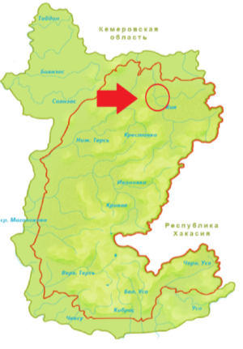
Рис. 2. Район исследования на территории ГПЗ «Кузнецкий Алатау»
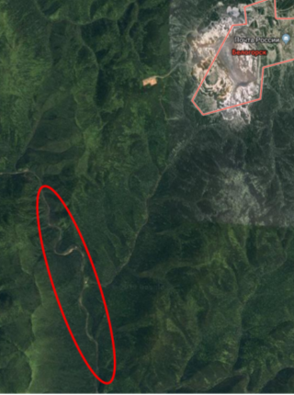
Рис. 3. Район вылова образцов на р. Кия

По методике Е.А. Веселого, изложенной в «Определителе пресноводных рыб фауны СССР» (1977), были проведены промеры каждого экземпляра по схеме:: абсолютная длина тела в мм, абсолютная длина тела до корня хвоста в мм, наибольшая ширина тела в мм, ширина головы в мм, наименьшая ширина тела в мм, количество лучей в плавнике, количество рядов пятен, пол (рис. 4).
В работе представлены результаты первого года исследований, в настоящее время данные 2020 года обрабатываются.
Было измерено 32 экземпляра хариуса, по 8 промеров с каждого. Всего было сделано 256 промеров. Данные занесены в полевой дневник.
Также проводилось фотографирование общего вида и плавников хариуса, собраны образцы чешуи (из середины тела под спинным плавником) с каждого экземпляра.

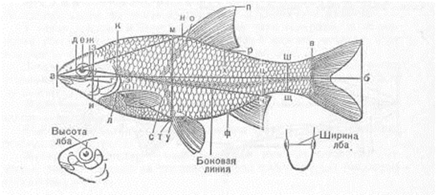
Рис. 4. Схема морфометрических промеров (по Веселому Е.А., 1977)

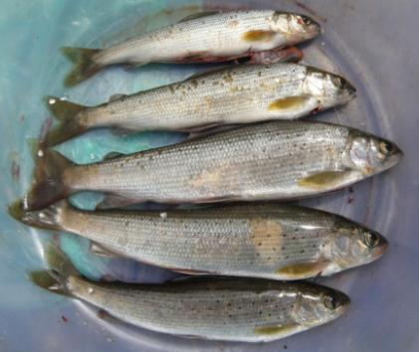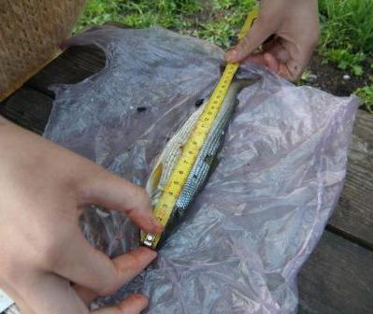
Рис. 5. Примеры изученных экземпляров хариуса сибирского и их измерение

II. Камеральная обработка данных.
В программе Exel была составлена базовая таблица данных, куда были занесены все данные промеров. По каждому параметру проводился анализ вариативности признака в пределах популяции. Для каждого из исследуемых параметров хариуса мы построили графики вариативности признака. По оси Х отложены линейные размеры (см), а по оси У – количество особей, с данными размерами.
Проведено изучение морфологических особенностей чешуи хариуса. Изучено по 3 чешуи от каждого экземпляра, всего 96 чешуй. Чешуя смачивалась, закреплялась на предметном стекле и измерялась на световом микроскопе с увеличением 4х10. На каждой чешуе измерялась длина и ширина, подсчитывалось количество склеритов в краниальном секторе (1), в латеральном секторе (2), в каудальном секторе (3) (рис. 6), а также вычислен показатель формы чешуи «F» (ввел В. Д. Бурдак в 1979г.).
F = поперечный диаметр чешуи / продольный диаметр чешуи
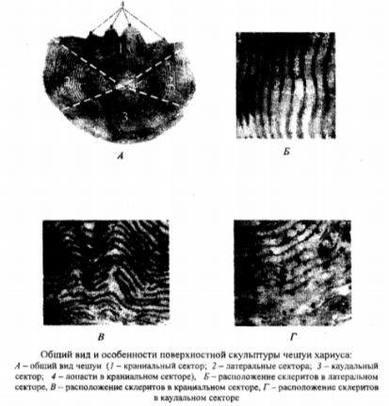
Рис. 6. Общий вид и особенности поверхностной чешуи хариуса (приводится по Зиновьеву, Коротаевой) [9].

Также научным отделом ГПЗ «Кузнецкий Алатау» нам для обработки была передана база данных, содержащая морфометрические параметры 558 экземпляров хариуса сибирского, выловленного в других районах заповедника – оз. Рыбном и р. Средняя Терсь с 2010 по 2017 годы.
В результате проведенных исследований, нами было выявлено, что для популяции хариуса сибирского, обитающей в р. Кия, соотношение полов характеризуется преобладанием самцов 1,36 : 1, что характерно для молодой популяции.
Для всех исследуемых морфометрических параметров хариуса были построены графики вариативности признака, которые приведены ниже (рис. 7-12).
Показатель «Абсолютная длина тела» (рис. 7) в пределах изученной популяции варьирует от 135 до 238 мм. Среднее число составляет 211,3 мм. Данный показатель является широковариативным, норма реакции признака определяется границами 190 мм и 230 мм. В эти границы вписываются 90% особей, участвовавших в измерениях.
Показатель «Абсолютная длина тела до корня хвоста» (рис. 8) варьирует от 125 до 212 мм. Среднее число составляет 185,1 мм. Данный показатель является широковариативным, норма реакции признака определяется границами 160 мм и 210 мм. Только 4 из изученных особей не вписываются в эти границы.

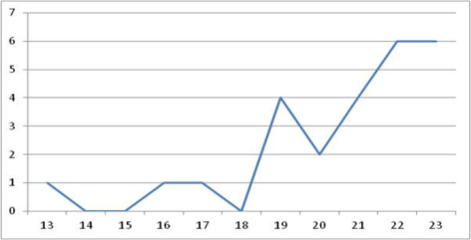
Рис. 7. вариативность признака «Абсолютная длина тела»
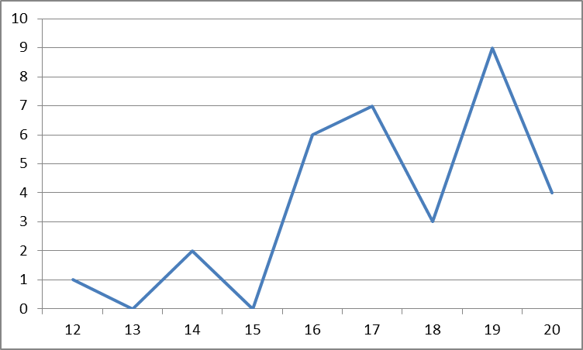
Рис. 8. вариативность признака «Абсолютная длина тела до корня хвоста»

Показатель «Наибольшая ширина тела» (рис. 9) варьирует от 27 до 54 мм. Среднее число составляет 44,52 мм. Норма реакции признака определяется границами 39 мм и 52 мм, в которые попадают 84% особей.

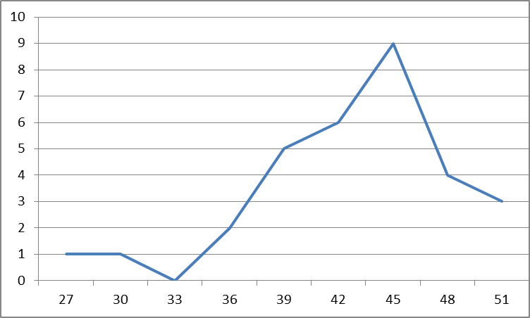
Рис. 9. вариативность признака «Наибольшая ширина тела»
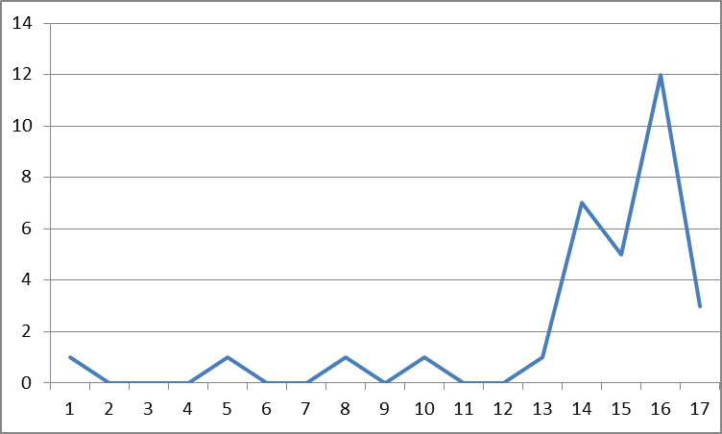 Рис. 10. вариативность признака «Наименьшая ширина тела»
Показатель «Наименьшая ширина тела» (рис. 10) варьирует от 10 до 17 мм. Среднее число составляет 14,4 мм. Данный показатель является узковариативным, норма реакции признака лежит в пределах 13 - 17 мм, в которые попадают 84% особей.
Показатель «Ширина головы» (рис. 11) варьирует от 15 до 30 мм. Среднее число составляет 18,1 мм. Норма реакции признака лежит в пределах 15 - 19 мм, в которые попадают 90% особей.

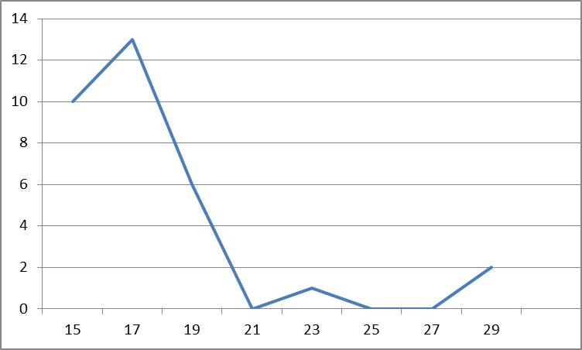
Рис. 11. вариативность признака «Ширина головы»
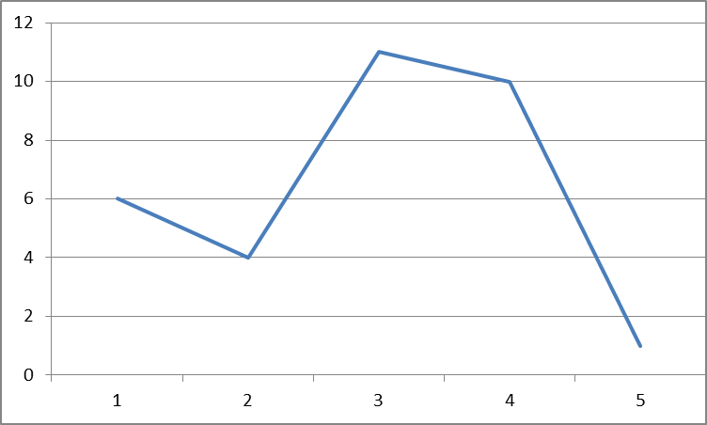
Рис. 12. вариативность признака «Количество рядов пятен»

Количество рядов пятен на плавнике (рис. 12 - 13) изменяется от 0 до 4 штук, причем 4 ряда пятен отмечено только у одной особи.

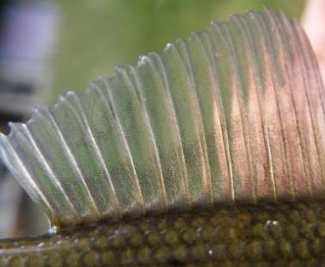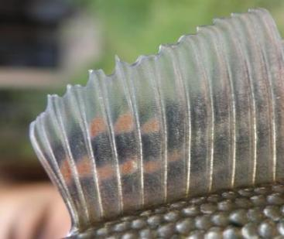
Рис. 13 Спинной плавник хариуса сибирского без пятен (слева) и с двумя радами пятен (справа)
Количество лучей в плавнике является практически неизменным признаком – 15-17 штук, причем 17 лучей отмечено только у 9,3% особей.
Для сравнения показателей хариуса сибирского в популяции верхнего течения р. Кия, с теми же параметрами с оз. Рыбного и р. Средняя Терсь (южный район и среднегорье заповедника), нами была обработана база данных, предоставленная сотрудниками заповедника.
Все морфометрические параметры хариуса сибирского в популяции р. Кия меньше, чем из р. Средняя Терсь и о. Рыбное, что может быть связанно с расположением в более северном районе и условиями окружающей среды. Например, параметр «абсолютная длина тела» в кийской популяции в среднем составляет 211,3 мм, тогда как в р. Средняя Терсь - 279,5 мм, а в о. Рыбное – 294,5 мм, что выше на 32% и 39% соответственно.
Наибольшая разница была выявлена в показателях «количество рядов пятен в плавнике» и «ширина головы». Так, среднее количество рядов пятен у хариуса в р. Кия составляет 1,9 шт, а в р. Средняя Терсь и о. Рыбное - 3,5 - 3,81 шт, что больше на 84% и 101%. «Ширина головы» равна 18,1 мм в р. Кия, 38,63 мм в Средней Терси и 38,8 мм в озере, что, соответственно, выше на 113% и 115%.
Превышение в параметрах «абсолютная длинна тела до хвоста», «наибольшая ширина тела», «наименьшая ширина тела» составляющих в р. Кия 185,1 мм, 44,2 мм, 14,4 мм варьируется от 24% до 37% в сравнении с р. Средняя Терсь и от 33% до 40% в отношении по о. Рыбное.
Наименее отличающимся показателем является количество лучей в спинном плавнике со значением 15,2 шт в р. Кия, 18,06 шт в р. Средняя Терсь и 17,65 шт в о. Рыбное, что выше на 19% и 16% соответственно.
Таблица 1
Морфометрические показатели хариуса сибирского в районах ГПЗ «Кузнецкий Алатау»
Параметры | о. Рыбное |  |  | р. Средняя Терсь |  |  | р. Кия
 | Мин | Средн | Макс | Мин | Средн | Макс | Мин | Средн | Макс
Абсолютная длина тела, мм | 143 | 294,55 | 410 | 174 | 279,52 | 405 | 135 | 211,3 | 238
Абсолютная длина тела до корня хвоста, мм | 110 | 248,28 | 396 | 160 | 229,68 | 338 | 125 | 185,1 | 212
Наибольшая ширина тела, мм | 24 | 58,91 | 96 | 37 | 55,94 | 96 | 27 | 44,2 | 54
Наименьшая ширина тела, мм | 8 | 20,21 | 38 | 12 | 19,71 | 32 | 10 | 14,4 | 17
Ширина головы, мм | 17 | 38,84 | 63 | 26 | 38,63 | 57 | 15 | 18,1 | 30
Количество лучей в спинном плавнике, шт | 15 | 17,65 | 21 | 16 | 18,06 | 20 | 15 | 15,2 | 17
Количество рядов пятен в плавнике, шт | 0 | 3,81 | 8 | 0 | 3,5 | 5 | 0 | 1,9 | 4

Диаметр чешуи хариуса из реки Кия колеблется в пределах 3 – 7 мм (табл. 2), средний показатель формы чешуи составляет 1,12. Согласно литературным данным [13], это говорит о молодой популяции в категории 4-6 лет.
Лучше всего просматриваются склериты в латеральном и краниальном секторах. Их количество варьируются от 12 до 43 шт. В латеральном они прямые, параллельные друг другу и имеют умеренное расстояние между собой в среднем оставляя 27,6 шт. При этом в краниальном секторе они волнистые, изогнутые, повторяют форму лопастей, у более крупных чешуй – веретеновидные, среднее равно 30,9 шт. Расстояние между склеритами в этом секторе минимально. В каудальном секторе склериты часто плохо различимые, прерывистые, расстояние между ними максимальное, концентрическое расположение сохраняется до первого, реже второго года жизни. В этом секторе количество склеритов различается от 7 шт до 31 шт и в среднем составляет 19,4 шт.
Таблица 2
Метрические и счетные показатели чешуи хариуса сибирского
в популяции верхнего течения р. Кия
Параметры | Минимальное значение | Среднее значение | Максимальное значение
продольный диаметр чешуи, мм | 3,2 | 5,16 | 7,08
поперечный диаметр чешуи, мм | 3,68 | 5,36 | 7,16
показатель F | 1,01 | 1,12 | 1,46
количество лопастей в краниальном секторе | 1 | 2,7 | 5
кол-во склеритов в краниальном секторе | 12 | 27,6 | 43
кол-во склеритов в латеральном секторе | 12 | 30,9 | 43
кол-во склеритов в каудальном секторе | 7 | 19,4 | 31

Чередование зон «летних» и «зимних» склеритов лучше всего просматривается в латеральном секторе, ближе к переходу к краниальному.
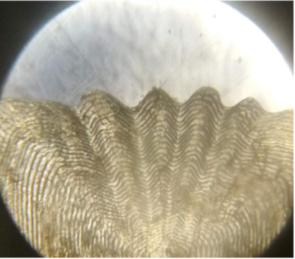
Рис. 14 Лопасти на краниальном секторе чешуи хариуса сибирского под микроскопом, 4 х 10.
Количество лопастей в краниальном секторе чешуи изменяется от 1 до 5 (рис. 14), как правило, колеблясь у одного экземпляра в пределах одной – двух единиц.

Заключение
В результате проведенных исследований:
- Определены морфометрические и счетные показатели хариуса сибирского в популяции верхнего течения р. Кия в заповеднике «Кузнецкий Алатау»: абсолютная длина тела, абсолютная длина тела до корня хвоста, наибольшая ширина тела, ширина головы, наименьшая ширина тела, количество лучей в плавнике, количество рядов пятен, а также соотношение полов.
- Выделены узко- и широковариативные признаки, определены их минимальные, максимальные и средние значения, определена норма реакции для каждого признака.
- Описаны особенности строения чешуи хариуса сибирского в исследуемой популяции.
В изучаемой популяции на р. Кия морфометрические и счетные параметры особей хариуса сибирского заметно снижены по сравнению с популяциями других водных объектов заповедника – р. Средняя Терсь и оз. Рыбное. Возможно, это связано с относительно небольшой выборкой особей из популяции р. Кия. Также вероятно, что популяции разных водоемов принадлежат к разным подвидам хариуса сибирского. В любом случае вопрос требует дальнейшего изучения.
Мы благодарим ГПЗ «Кузнецкий Алатау» за возможность работать на его территории и помощь в организации экспедиционных работ.

Литература
- Сабанеев Л. П. Рыбы России СПб, 1994.- 672с.
- Жизнь животных в 7-ми т. / Гл. ред. В. Е. Соколов. Т. 4. - М., 1983.- С. 156-157
- Бондарев И.Э. Экология западно-сибирского хариуса Thymallus arcticus arcticus (Pallas) бассейна реки Лозьва. – автореф. дисс. канд. биол.н. – Тюмень, 2011. – 18с.
- Зуев И.В. и др. Питание хариуса Thymallus sp. в среднем течении р. Енисей // Журнал Сибирского федерального университета. Биология. – 2011. – Т. 4. - № 3. - С. 281-292
- К морфологии сибирского хариуса (Thymallus arcticus (Pallas)) из бассейна реки Казым (Нижняя Обь) // Вестник СурГУ. 2016. Вып. 3 (13). – С. 37-42
- Веселов Е. А. Определитель пресноводных рыб фауны СССР. – М., 1977. – 257 с.
- Лиепа И.Я. Математические методы в биологических исследованиях.- Рига, 1980. – 104 с.
- Река Кия // Данные государственного водного реестра http://textual.ru/gvr/index.php?card=189985&bo=13&rb=0&subb=0&hep=0&wot=0&name=%C3%8A%C3%A8%C3%BF&loc=
- Зиновьев Е.А.,. Морфологические особенности чешуи ручьевого и речного экотипов европейского хариуса // Вестник Пермского университета. Биология. – 2005.- Вып. 6. – С. 94-97
- Олюнин, В.Н. Горы южной Сибири / В.Н. Олюнин // Равнины и горы Сибири. – М.: Наука, 1975. – С. 245–351.
- Западная Сибирь / отв. ред. Г. Д. Рихтер. – М.: Изд. АН СССР, 1963. – 488 с.
- Демиденко Н. В. Рельеф и гидрография. Климат // Заповедник «Кузнецкий Алатау»: альманах. – Кемерово: Изд. дом «Азия», 1999. – Вып.1. – С. 47–58.
- Коротаева С.Э О размерах и показатели формы чешуи хариуса Thymallus Thymallus (L.) // Вестник Пермского университета. Биология. – 2004.- Вып. 2. – С. 90-93

